Развиваем речь ребенка
Как сформировать у ребенка грамотную речь в домашних условиях?
Многие заботливые родители задаются этим вопросом. Кандидат педагогических наук Виктория Кожевникова советует, как разговаривать со своим ребенком и умно слушать его, предлагая 12 способов:
Используйте любую возможность, чтобы поговорить с малышом.
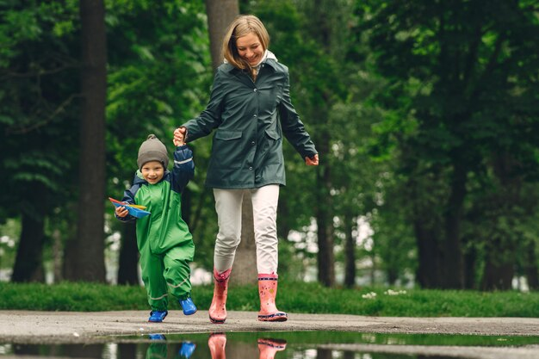
Вы едете в автомобиле. Обратите внимание ребенка на дорогу: «Посмотри на ту красную машину. Куда она, по-твоему, едет?» Или: «Как ты думаешь, кто живет в том доме?». Вы пришли в банк. Покажите ребенку карточку, банкомат, кассира, охранника и т.д. Множество новых слов можно узнать в супермаркете. На прогулке в парке описывайте то, что видите: «Вон высокий дядя катит коляску с малышом». Или: «Смотри, какие сегодня пышные облака». Вы думаете, что разговариваете сами с собой? Ничуть не бывало. Бытовая речь позволяет вашему малышу понимать значение предлогов «в» и «из», «под» и «над», усваивать прилагательные: «мокрый» и «сухой», «высокий», «низкий», «пышный», «худой» и т.д.
Играйте в речевые игры
Вовлекайте малыша в игры на социальные темы: «магазин», «самолет», «ресторан» и т.п. Это дает возможности для импровизации диалогов и для развития речи. Если ребенок начинает запинаться, стимулируйте его вопросами. Вы затеяли игру в «ресторан», а ваше чадо изображает официанта. Спросите его: «Что бы вы порекомендовали на ужин, официант? Цыпленка или отбивную?»
Регулярно читайте ребенку вслух.
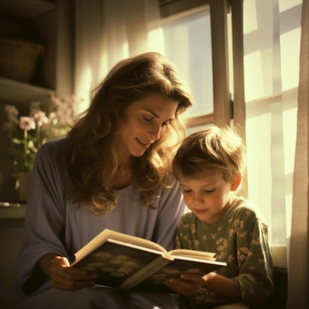
Отличной помощницей для развития речевых навыков малыша станет книжка с картинками. Нет лучшего средства расширить словарный запас и усвоить различные языковые модели. Влюбитесь в детские стишки-загадки, которые ждут, чтобы в них вставили рифмующееся слово. При чтении подчеркивайте голосом слова с необычным звучанием. Помните, что картинки живут на страницах детской книге не просто так! Обращайтесь к ним, когда будете обсуждать с малышом рассказ или сказку. Например, укажите ребенку на котенка и пофантазируйте вместе о том, что он будет делать, если вымокнет. Или попросите малыша придумать и рассказать свою историю.
Пойте песенки вместе.
Пение — это веселый и необременительный способ для расширения словарного запаса и отработки произношения. Не огорчайтесь, если ваш вокал не на высоте. Главное — чтобы вам обоим нравилось петь вместе! Единственный совет: старайтесь брать ноты как можно выше. Тогда ребенку будет легче подстроиться под ваш голос.
Задавайте детям вопросы.
Это еще один способ речевого развития. Не огорчайтесь, когда малыш не способен ответить. Допустим, ребенок говорит: «Я бросил мяч». Поинтересуйтесь: «Какой мяч ты бросил? Далеко ты его бросил? Какой был звук, когда он ударился о землю?» Не требуйте обязательного ответа. Цель — вовлечь ребенка в диалог, а не проверить его способности.

Будьте хорошим слушателем…
Когда ваше чадо начинает говорить, важно отнестись к этому с полным пониманием. Прежде всего, оторвитесь от смартфона или телевизора. Худший вариант ответа: «Не сейчас. Поговоришь с мамочкой позже». Дайте ему понять, что слушаете его. Можно при этом заниматься своими делами. Например, вы готовите ужин, а ваш ребенок вбегает и начинает что-то рассказывать. Предложите ему продолжать, пока вы режете морковь. Не перебивайте и не поправляйте его. Если он особенно взволнован и ему требуется ваше внимание, отложите все дела, присядьте, посмотрите ему в глаза и выслушайте все, что он попытается вам сказать. Но…
Не бросайте все ради рассказа малыша!
Следует помнить две вещи:
Первая. Когда дети этого возраста видят повышенное внимание к себе, они забывают, о чем хотели рассказать. Вы можете и не узнать что-то важное от своего ребенка.
Вторая. Слишком частое и подчеркнутое внимание взрослых пробуждает в детях высокомерие.
Описывайте свои действия.
Малыш усваивает новые слова, ассоциируя их с непосредственным опытом. Называя предметы и действия, которые вы совершаете вместе, вы помогаете ему расширить словарный запас. Вы купаете ребенка. «Теперь, — говорите вы, — мы моем твою шейку... и твои плечики... и твою спинку... и твои коленки...». Одевая или раздевая его, вы называете предметы одежды: «Сначала снимем носки... Снимем рубашку через голову... Застегнем куртку... Завяжем шнурки на ботинках». А вот вы готовите ужин. Не будет лишним перечислить, что происходит на кухонном столе: «Сейчас я разрезаю морковь... А теперь перетираю картофель... Режу мясо на кусочки» и т.п.
Используйте с каждым разом все более сложные предложения.
Например, ребенок кричит: «Смотри! Кошка!» А вы отвечаете: «Да, полосатая кошка. Хочешь погладить ее?». Попробуйте сформировать из простых высказываний своего малыша более сложные. Этим вы помогаете ему расширять языковые познания.
Установите определенные часы для бесед.
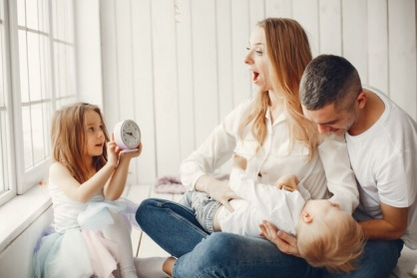
Пусть это будет особое время для вас двоих. Благодаря ему ребенок почувствует ценность вашего внимания (ничем в эти минуты не отвлекаемого). Дети этого возраста говорят более непринужденно, когда высказывают собственные мысли. Не навязывайте им собственные темы. Для вас это хорошая возможность понять, что творится в голове у вашего ребенка.
Не запрещайте детям языковые перевертыши, бессмысленные рифмы, каламбуры.
Язык не всегда должен быть правильным и понятным. Вспомните, как вы сами радовались в детстве «новым словам». Допустим, теперь игры со словами кажутся вам глупыми. Ну и что? Малышам они приносят много радости. Более того: они укрепляют их здоровый интерес к языку. Не случайно К. И. Чуковский в своей книге «От двух до пяти» так много пишет о важности словесного творчества для детей этого возраста.
Подбирайте электронные игры, способствующие развитию речи.
На рынке представлено множество приложений для прослушивания песенок и сказок. Выбирайте те, которые позволяют записывать собственный голос детей. Такие возможности уже есть: малыши слушают сказки и песенки и потом сами их рассказывают и поют. Прослушивание собственного голоса — один из самых радостных моментов для ребенка. Эта радость побуждает его к дальнейшему совершенствованию речи.

